Materia Estudios Sociales
Actividad | Características
Zonas Polares | - Está conformada por los casquetes polares y áreas cubiertas de forma permanente por hielo.  - Las temperaturas pueden alcanzar los  -60° C  - Escazas precipitaciones generalmente de forma solida
Zonas Litorales | - Se encuentran entre las áreas entre el mar y las tierras emergidas.  - Su actividad económica principal es la pesca  - El desarrollo económico depende de su ubicación geográfica
Pesca Artesanal | - Es realizada por una tripulación pequeña  - La mayoría de las veces son parientes  - Se extrae una cantidad pequeña de peces
Pesca Industrial | - Industria de enlatados, congelados, algas, harina y aceites  - Pesca a gran escala  - Grandes embarcaciones con tecnología de punta

Océanos y Continentes del Orbe
Estructura | Localización | Características
Ártico | Se ubica desde el Polo Norte hasta Europa | - Más pequeño  - Menos Profundo  - Tiene una extensión de 14 millones Km²
Pacifico | Se extiende desde el océano Atlántico y el océano Antártico, entre Asia y América | - Una extensión de 166 241 700 Km²  - Representa el 46% de las aguas marítimas  - Es el océano más extenso del planeta
Atlántico | Se localiza en el hemisferio occidental, entre el Océano Glacial Ártico (norte) hasta el Océano Antártico (sur), el Continente Americano (oeste)  Europa y Asia (este) | - El Ecuador lo divide en Atlántico Norte y Atlántico Sur  - Mayor tráfico comercial del mundo  - Una extensión de 82 557 000 Km²
Indico | Limita con África y el Océano Pacifico al oeste, Oceanía y las Islas de Asia al este Asia al norte y el océano Antártico | - Tiene una extensión de 73 427 000 Km²  - Es el tercer océano más grande de la Tierra  - También se le conoce como el Mar de la Indias
Oceanía | Limita al Norte y al Este Con el Océano Pacifico, al Sur el Océano Antártico y al oeste con el Océano Indico | - Es el Continente más pequeño de del mundo  - Tiene un extensión de 9 000 000 Km²  - Es un conjunto de islas llamadas. Australia, Polinesia, Micronesia y Melanesia
África | Limita al Norte con el Mar Mediterráneo, al oeste con el Océano Atlántico, con la unión de los océanos Atlántico e Indico y al este con el Mar Rojo y el Océano Indico | - Tiene una extensión mayor a 30 000 000 km²  - Posee tierras en los 4 hemisferios  - Tiene una gran problemática Económica
Europa | Se ubica en la parte occidental de Eurasia desde el Océano Glacial Ártico (norte) hasta el mar Mediterráneo (sur), el Océano Atlántico (oeste) y Asia (este) | - Tiene una extensión mayor a 10 000 000 Km²  - Gran Riqueza Económica  - Es conocido como el Continente Antiguo
Asia | Se ubica en la parte oriental de Eurasia, el Océano Ártico (norte), el Océano Indico (sur), los Montes Urales (oeste) y Europa (este) | - Es el Continente más Ancho y extenso  - Tiene un extensión de 44 000 000 Km²  - Posee las mayores altura y depresiones tanto terrestre como Oceánica
Antártida | Se encuentra en el Polo Sur | - Está cubierto casi por completo por hielo perpetuo  - Está prácticamente deshabitado  - Aquí residen solo expediciones científicas

Zonas Altas
Accidente Geográfico | Cont. | Regiones que atraviesa | Características físicas | Flora | Fauna | Aprovechamiento humano
Alpes | 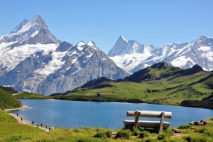  http://www.meteocity.com  /medias/gallery/large/france/  REG21/DPTM04/Montagnes  -alpes-haute-provence.jpg | Desde la rivera franco-italiana del mediterraneo hasta Austria y Eslovenia | - A lo largo de casi 330 Km², atraviesa 7 países.  - Domina el clima y la vegetación de Europa  - Son divididos por profundos y fértiles valles como los de los ríos Ródano, Rhin, Reuss, Tesino, entre otros. | Cereales, tubérculos, frutas y pinos | Jabalí, Liebre,  Búho | Posee minerales de hierro y carbón también favorecen el gran desarrollo agrícola y ganadera comercial
Himalaya | 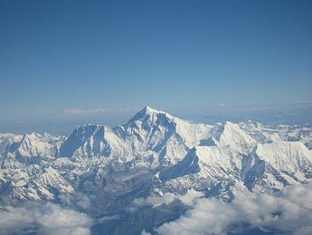  http://www.sabiask.com/images/  Image/cordillera-himalaya.jpg | Entre el valle Indo (oeste) y el Brahmaputra (este), el altiplano del Tíbet (norte)  Y la llanura Indostán (sur) | - Se encuen-tran más de 200 cumbres que superan los 7000 msnm y 14 que superan los 8000 msnm  - Forma un amplio arco de 50 00 000 Km² y 2500 Km²  - Constituye el principal modificador del clima en el sureste Asiático | Cereales, arroz, trigo, papa y bosques húmedos, | Cabras, ovejas, vacas, bueyes y rinoceronte  Indio. | Ganadería y agricultura
Macizo Oriental Africano | 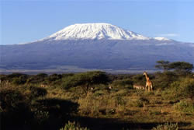  http://www.cumbres2000.com  /img/mundo/kilimanjaro01.jpg | Se prolongan desde el Mar Rojo hasta el Rio Zambeze | - Es una región árida  - Un vasto sistema de fallas geológicas  - Poblaciones mayoritaria-mente pobres | Café, cereales,  Palma de aceite, coco y caña de azúcar |  | Ganadería y agricultura,

Zonas de Relleno
Accidente Geográfico | Cont. |  |  |  | Regiones que atraviesa |  | Características físicas | Flora |  | Fauna | Aprovechamiento humano
Valle del Rhin | 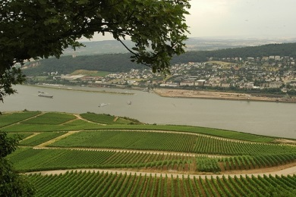 http://sobrealemania.com/wp-content/uploads/2009/04/rin-alemania.jpg |  |  |  | Desde Suiza hasta su desembocadura en el Mar del Norte, recorre el centro de Europa y algunas regiones más industrializadas de Suiza, Francia, Alemania y Holanda |  | - Recorre unos 1300 Km  - Se consolidó con el retiro de los glaciales  - Posee gran belleza cultural y natural | Vid y cereales |  | Vacas y ovejas | Grandes yacimientos,  Agricultura de cereales y viñeros, importantes zonas industriales e intensa ganadería vacuna y ovina
Valle del Nilo | 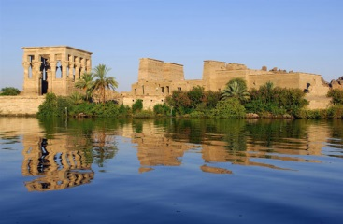  http://www.hola.com/imagenes//viajes/2012041858079/egipto-valle-nilo-crucero/0-201-482/z_a_Templo-de-Fil-z.jpg |  |  |  | Recorre áreas desérticas del noreste de África, desde su nacimiento en el lago Victoria ya hasta su desembocadura en el mar Mediterraneo |  | - Tiene un recorrido de 6 600 km  - Puede alcanzar una densidad poblacional cerca de 900/Km²  - Grandes inundaciones | Trigo,  Algodón, maíz, dátiles, olivo, Frutas,  Palma, cebada, sorgo, higos y vid |  | Camellos,  Caballos,  Cerdos,  Cabras y Ovejas | Intensa actividad agrícola y ganadera
Valle del Congo | 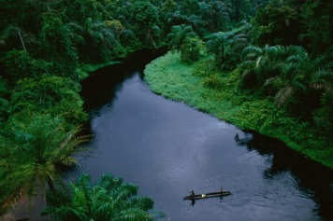  http://i875.photobucket.com/albums/ab313/newgame20/congo6.jpg |  |  |  | Abarca una décima parte del continente |  | - La Segunda Selva tropical más grande  - Altas temperaturas  - Grandes desiertos | Maíz, café, yuca, ñame, banano, palma africana, arroz y tubérculos |  | Tortugas, gorilas,  700 especies de peces, el tigre Goliat y el pez elefante | Las actividades económicas se desarrollan principalmente en el rio
Llanura del Volga | 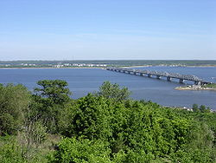  http://upload.wikimedia.org/wikipedia/commons/thumb/8/89/Volga_Ulyanovsk-oliv.jpg/250px-Volga_Ulyanovsk-oliv.jpg |  |  |  | Recorre 15 puertos y ciudades de Rusia, incluida Moscú |  | - Pasa casi 6 meses congelado  - Es el rio más largo y caudaloso (8000000 ls/seg)  - Es la llanura más importante y grandes del continente (1350000 Km²) | Papa, remola-cha azucare-ra, trigo y algodón |  | Vacas y cerdos | Producción de caviar, producción de energía hidroeléctrica y ganadería.
Llanura Yangtsé Kiang | 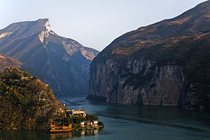  http://upload.wikimedia.org/wikipedia/commons/thumb/4/4b/Qutang_Gorge_on_Changjiang.jpg/280px-Qutang_Gorge_on_Changjiang.jpg |  |  |  | Recorre gran parte del sureste de China desemboca en el mar de China |  | - Tiene una longitud de 6300 km  - Recorre una llanura de 1800000 km  - Es navegable gran parte de su cause | Cebada mijo soya  Té  Verde-ras  Frutas |  | Gusano de seda | Ganadería, extracción de oro,  Energía hidroeléctrica y la pesca
Llanura del Ganges | 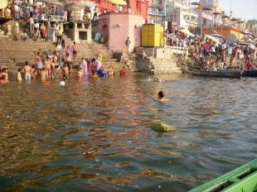  http://k34.kn3.net/22688EC48.jpg |  |  |  | Se ubica en la llanura indo gangética |  | - Es una de las llanuras más pobladas del mundo  - Vive el 37% del gana  - Las aguas del Ganges son utilizadas para el riego de extensas áreas agropecuarias | Especias  Arroz  Café  Té  Algodón |  | Bueyes y cerdos | Ganadería, gran actividad agrícola, el ganado vacuno no es consumido es considerado sagrado
Desiertos Cálidos
Accidente Geográfico |  | Cont. |  |  | Regiones que atraviesa | Características físicas |  |  | Flora | Fauna | Aprovechamiento humano
Atacama |  | 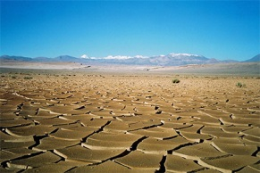  http://www.voyagesphotosmanu.com/Complet/images/atacama.jpg |  |  | Norte de Chile, y Sur de Perú | - Es un desierto muy árido  - Hay zonas en las que no ha llovido nunca, |  |  | Cactus Y flores | Llamas y alpacas | Extracción de minerales (yodo, sodio, sales y cobre)
 |  |  |  |  |  | - Algunas zonas carecen de vegetación
Sahara |  | 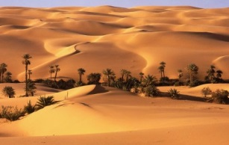  http://sobretunez.com/wp-content/uploads/2011/08/desierto-sahara.jpg |  |  | Atraviesa Argelia, Túnez, Marruecos, Mauritania, Níger, Libia, Egipto. | - Es el desierto más grande (9000000 Km²)  - Es uno de los más áridos del mundo  - Las temperaturas pueden llegar a los 60°C y bajar a 0°C o menores |  |  | Rosas de Jericó | Dromedarios, Cabras,  Vacas,  Ovejas, | Ganadería, extracción de gas natural, petróleo y folato de calcio y el comercio que se realiza mediante caravanas
Sonora |  | 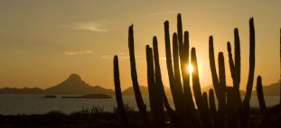  http://www.visitmexico.com/work/models/VisitMexico30/WebPage/Sonora_/photoEscudo_Sonora__mainGDE.jpg |  |  | Se encuentra en el Sureste de Estados Unidos y el Noreste de México | - Es uno de los desiertos más calurosos y grandes(311 000 km²)  - Es un desierto muy ventoso  - Se divide en cuatro regiones: La Gran Cuenca, El Mojave y los desiertos de Sonora y Chihuahua |  |  | Grandes cactus casi 15m de altura | trigo y algodón | Cultivo de trigo y algodón y explotación ganadera
Kalahari |  | 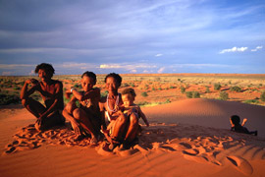  http://www.sa-venues.com/attractionsnc/images/kalahari-pic.jpg |  |  | Se ubica en el sureste del continente Africano | - Es una meseta de 52000 km²  - Una altura promedio a los 1000 msnm  - Extensas áreas de arena roja y loas temperaturas oscilan alrededor de los 0°C y 40°C |  |  | Está cubierto por arbustos espinosos | Leones,  Avestruces, jirafas, elefantes, gacelas, hienas, entre otros | Poseen una vida dedicada a la caza nómada y la recolección de frutas, larvas, insectos, ratas y serpientes
Desiertos Fríos
Accidente Geográfico |  |  | Cont. | Regiones que atraviesa |  | Características físicas |  |  | Flora | Fauna | Aprovechamiento humano
Patagonia |  |  | 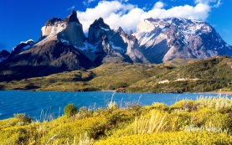  http://upload.wikimedia.org/wikipedia/commons/4/49/Cuernos_del_Paine_from_Lake_Peho%C3%A9.jpg | Se ubica en el extremo sur de Argentina, entre la cordillera de los Andes y el Océano Atlántico |  | - Es un conjunto de mesetas de poca altura y mucha aridez  - Los suelos están muy erosionadas  - Es el desierto más seco del mundo |  |  | Arbustos | Ovejas, cabras, llamas y alpacas | Explotación petrolífera, gas y carbón, cultivo de frutas y hortalizas
Gobi |  |  | 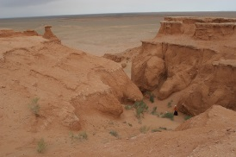  http://www.tempsdoci.com/fckimages/gobi.jpg | Se encuentra en el norte de China y sur de Mongolia |  | - Es uno de los desiertos más grandes del mundo  - Es uno de los desiertos más importantes del mundo  - Tiene una extensión de 1.040.000 km² |  |  | tiene una fina vegetación de hierbas, arbustos y espinos | Gacelas de cola negra, leopardos de la nieve, osos pardos y lobos | Ganadería nómada y extracción de fósiles

Tipos de pesca
Tipos de Productos | Características | Tipo de Producto | Sitio de Para Practicar | Quienes la Practican | Consecuencias | incog
Bajura o Cabotaje | - Pesca de subsisten-cia o comercio local  - Se extrae una cantidad relativa-mente pequeña  - Botes pequeños | Peces, maricos, moluscos y crustáceos | Se desarrolla cerca del litoral | Es practicado por una tripulación pequeña | Sobreexplotación de los mares | 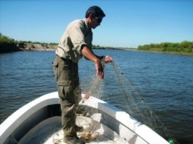  http://fmnativa.com/pics/p332  4/foto3324_2.jpg
De Altura | - Comercio a gran escala  - Industria de enlatados  - Pesca a gran escala | Peces, maricos, moluscos y crustáceos | Se realiza en una plataforma  pesquera | Una tripulación enorme | Sobreexplotación de los mares y contaminación | 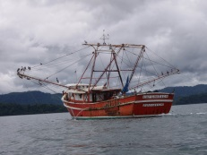  http://1.bp.blogspot.com/-D9-3y8RDLaA/ULc8LskkXgI/  AAAAAAAAADQ/ZaoN2K-MTOk/s1600/fotos-segunda-semana-001.jpg
Gran Altura | - Dura varios meses  - Se efectúa en alta mar  - Los barcos son verdaderamente industrias flotantes | Todo tipo de especies | En alta mar a miles de kilómetros de las orillas | Una tripulación enorme | Sobreexplotación de los mares y gran contaminación | 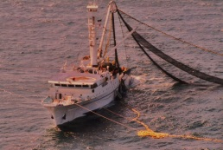  http://www.galiciaunica.es/wp-content/uploads/2012/12/Pesca-de-gran-altura..jpg

Cuestionario
- Enumere los 5 océanos del orbe.
- Océano Pacifico
- Océano Atlántico
- Océano Indico
- Océano Glacial Ártico
- Océano Glacial Antártico
- Cite los océanos y mares que limita cada uno de los continentes: Asía, Europa, África y Oceanía.
- Asia:
Océano Glacial Ártica, Mar Negro, Mar Mediterráneo, Océano Índico, Océano Pacífico y Mar Caspio
- Europa: Océano Glaciar Ártico, Océano Atlántico, Mar Caspio, Mar Mediterráneo y Mar Negro
- África: Mar Mediterráneo, Mar Rojo, Océano Índico y Océano Atlántico
- Oceanía: Océano Pacifico, Océano Indico y Océano Glacial Antártico
- Anote dos características físicas de cada una de las masas continentales.
- América:
1. Es el segundo continente más grande (42 Millones de Km²)
2. Se divide Geográficamente en América del Norte, Central y del Sur
- Oceanía:
- Es el continente más pequeño de del mundo ( 9000000 Km²)
- Es un conjunto de islas ( Australia, Micronesia, Polinesia y Melanesia)
- Asia:
- Es el Continente más extenso del mundo ( 44000000 Km²)
- Posee las mayores alturas y depresiones del mundo
- Se ubica en el parte oriental de Eurasia
- Europa:
- Posee un extensión de 10000000 Km²
- Se ubica en la parte occidental de Eurasia
- África:
- Una extensión mayor a 30 Millones de Km²
- Posee tierras en los 4 hemisferios
- Antártida:
- Se encuentra en el Polo Sur
- Está rodeada por el océano Glacial Antartico
- Mencione 3 factores físicos que determinan el modo de vida de los seres humanos en el orbe
- Condiciones Climáticas
- Condiciones topográficas
- Recursos naturales
- Escriba 3 actividades que se desarrollan en cada tipo de zona y por región: alta y sus ejemplos, llanuras y sus ejemplos
- Zonas Altas:
- Yacimientos de minerales
- Deportes de altura y aventura
- Turismo recreativo
- Ejemplos:
Los andes, los Alpes, el Himalaya, entre otros
- Llanuras:
- Agricultura intensiva
- Ganadería
- Agricultura mecanizada
- Ejemplos:
Amazonia, Yangtsé Kiang, llanura del rio Volga, entre otros.
- Escriba dos características del paisaje alpino
- Se crearon en la era Mesozoico entre 245 y 65 años atrás
- En el Cuaternario fueron cubiertas por glaciales
- Cite dos actividades que se desarrollan a las orillas del rio Volga. Por parte de sus habitantes
- Cultivo de papa, remolacha azucarera, trigo y algodón
- Ganadería vacuna y porcina
- Escriba 3 ciudades actuales que se desarrollan a las orillas del rio Nilo
- Egipto
- Burundi
- Sudán
- Anote dos características del valle del Congo
- Posee una longitud de 4380 Km
- Posee un cuenca de 3700 Km²
- Anote dos actividades productivas que se desarrollan los pobladores de las llanuras del Ganges
- Una Intensa actividad agrícola
- Ganadería de cerdos y bueyes
- Enumere los tipos de paisajes que se aprecian en los desiertos
- Desiertos costeros
- Desiertos de arena
- Desiertos pedregosos
- Desiertos rocosos
- Desiertos fríos
- Anote 3 características de los desiertos fríos y cálidos
- Cálidos:
- Las precipitaciones no sobrepasan los 250 mm³
- Las Temperaturas oscilan entre los 60°C y pueden bajar menos 0°C
- No hay Invierno
- Fríos:
- Poseen precipitaciones en forma de lluvia, nieve y niebla
- Tiene menor superficie que los desiertos cálidos
- Poseen un invierno muy largo y frio
- Anote 3 características del modo de vida desarrollado en desiertos
- La población humana es muy escaza y se encuentra cerca de las fuentes de agua potable
- Gran aprovechamiento del agua y otros recursos
- Utilizan ropas de color claro para reflejar los rayos del sol
- Anote dos problemas ambientales que afrontan los desiertos del mundo
- La escases de Agua
- El calor extremo
- Escriba dos maneras que se aprovechan los litorales
- Producción de energía eléctrica
- El turismo
- Anote dos característica de la pesca de bajura
- Poca producción
- Posee una duración corta (máximo 1 día)

- Nombre y ubique en el mapa las principales zonas pesquera del orbe
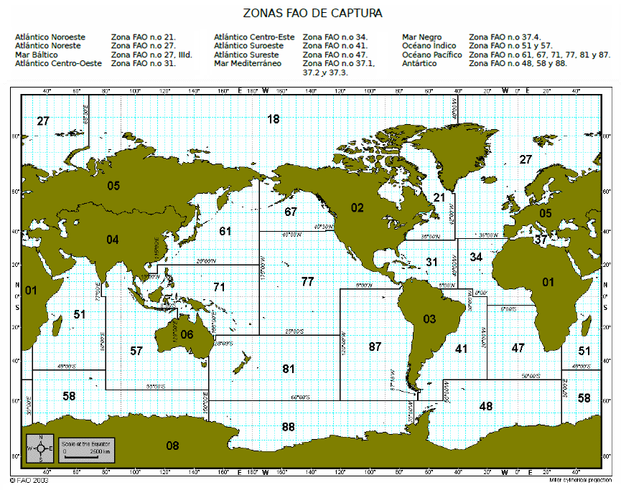
http://www.pescalia.com/ZONAS_FAO/ZONAS_FAO_MAPA.gif
- Cite 3 productos que provienen de las industria pesquera
- Pescado
- Moluscos
- mariscos
- Anote 3 medidas para afrontar la explotación irracional de los recursos pesqueros
- Cuotas Pesqueras
- Periodos de veda
- Prohibición de algunos métodos de pesca
- Explique de qué manera los factores históricos y culturales influye en un determinado modo de vida
El modo de vida depende de muchos factores como el lugar, el clima, los recursos naturales, etc. En cuanto a los factores históricos y culturales son afectados por las creencias o el gobierno que indica que se puede hacer y que no (leyes).
- Explique la trascendencia de los Oasis para el desarrolla de las vida humana en los desiertos
Es importante puesto que de los oasis obtienen agua potable, riega los cultivos, ayuda a la ganadería para que las criaturas no mueran, los oasis son la base de su civilización.

- Anote dos razones por las cuales se consideran las zonas polares como desiertos
- Son considerados desiertos por el clima tan extremo y hostil
- Por la dificultad de conseguir comida
Pág. 6
La Tierra, un sistema de Natural:
Es la combinación de los 4 subsistemas: biosfera, geosfera, atmosfera y la hidrosfera.
La Tierra, un sistema de Cultural:
Son las interrelaciones con otros grupos de humanos
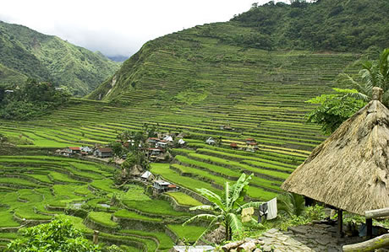
https://elbauldejosete.files.wordpress.com/2008/01/banaue.jpg

Pág.12
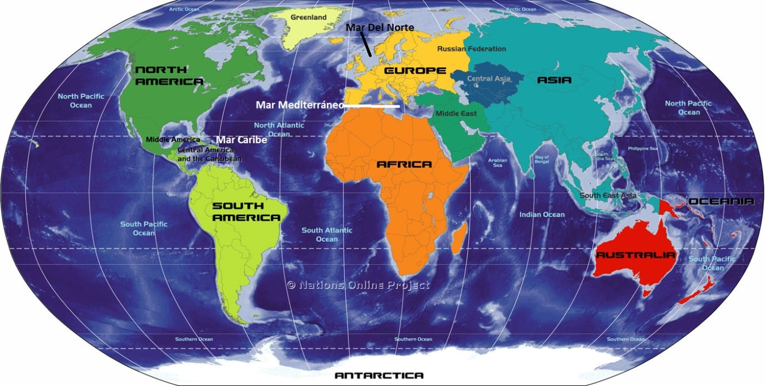
--------------------------------------------------
África
Posee tierras en los 4 hemisferios
Atlántico
Posee el mayor tráfico marítimo del mundo
Mar Caribe
También es llamado mar de las Antillas
Mar Mediterráneo
Es el segundo mar interior más grande del mundo
América
Es el segundo continente más extenso
Pacífico
Ocupa el 46% del planeta

Pág.20
Cordillera de las Rocallosas
Favorece:

Limitan:
La altura y la escases de agua
Cordilleras de los Andes
Favorece:
Largos litorales
Limitan:
Está muy poblada
Pág.24
- Las Rocallosas
- Los Andes
- Los Alpes
- Macizo Oriental Africano
- El Himalaya
------------------------------------------------------------
Cordillera de los Alpes
Sería complicado
- Difícil movilización
- Dificultad para conseguir comida
- Clima Hostil
El Himalaya
Sería interesante
- Vivir como un monje
- Tener una vida sencilla
- Vivir sin preocupaciones
Macizo Oriental Africano
Seria extremadamente difícil
- La falta de Agua
- La falta de comida
- Las enfermedades
Pág.29
Gran llanura central norte americana
Mucha fertilidad del suelo
Amazonia
Gran Fertilidad del suelo
De la plata
Gran planicie
Gran llanura central norte americana
Clima árido
Amazonia
Gran explotación maderera
De la plata
Gran contaminación
Pág.37
Valle o Llanura | Localización | Geografía | Economía | Calidad de vida
Rhin | Europa | Recorre unos 1300 Km | Ganadería y Cultivo | buena
Volga | Asia | Tiene una superficie de 1350000 km² | Ganadería y Cultivo | buena
Ganges | Asia | Es uno de los ríos más contaminados del mundo | Ganadería y Cultivo | regular
Yangtsé Kiang | Asia | Tiene una superficie de 1800000 Km² | Ganadería y Cultivo | regular
Nilo | África | Tiene un recorrido de 6600 km | Ganadería y Cultivo | difícil
Congo | África | Tiene una longitud de4380 km | Ganadería y Cultivo | difícil

Pág.43
Sonora:
La ganadería es muy importante al igual que los cultivos

Atacama:
El agua, la comida, y la sombra para esconderse del despiadado sol
Patagonia:
Se dificulta la vida en este desierto por el frio extremo
Kalahari:
Utilizar ropas de color claro
Sahara:
Conseguir una fuente de agua y comida
Pág.52
Tipos de pesca

Industrial
Finalidad
Comercio a gran escala
Área de Pesca
En mar abierto
Tipo de embarcación
Grandes embarcaciones
Área de Pesca
Cerca del litoral

Tipo de embarcación
Bote pequeño
Finalidad
Comercio local

Artesanal

Por ejemplo:
Algunas especies de tortugas
Pero si se practica, de forma irracional puede…
Extinguir especies
La Pesca importante porque…
Es una gran fuente de alimento

Para combatirlos se propuso:
Cuotas Pesqueras
Yo queque también se debería:
Dejar de cortarles las aletas a los animales y devolverlos al mar

